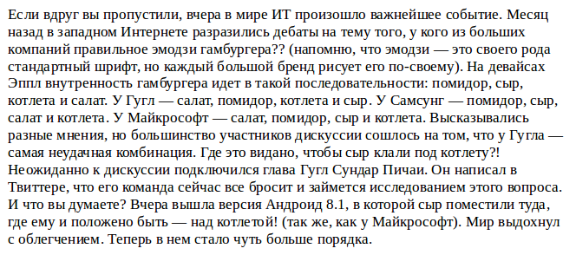
Если вдруг вы пропустили, вчера вмире ИТ произошло важнейшее событие.Месяц назад в западном Интернете разразились дебаты на тему того , у кого из больших компаний правильное эмодзи гамбургера??( напомню, что эмодзи — это своего рода стандартный шрифт , но каждый большой бренд рисует его по -своему). На девайсах Эппл внутреность гамбургера идет в такой последовательности: помидор, сыр, котлета и салат. У Гугл —салат, помидор, котлета и сыр. У Самсунг — помидор, сыр, салат и котлета. У Майкрасофт — салат,помидор,сыр и котлета . Высказывались разные мнения, но большинство участников дискуссии сошлось на том, что у Гугла — самая неудачная комбинация.Где это виданно, чтобы сыр клали под котлету? ! Неожиданно к дискуссии подключился глава Гугл Сундар Пичаи.Он написал в Твитере, что его команда сейчас все бросит и займется исследованием этого вопроса. И что вы думаете ? Вчера вышла версия Андроид 8.1,в которой сыр поместили туда, где ему и положено быть—над котлетой! ( так же, как у Майкрософт) . Мир выдохнул с облегчением. Теперь в нем стало чуть больше порядка.

